桃園市桃園區北門國小停止實體課程通知單
停止實體課程班級：302
停止實體課程事由：本班有學童於111年5月14日下午8點25分經通報快篩陽性/確診COVID19，依教育局現行規範，該班級停課3日。
停止實體課程日期：快篩陽性/確診COVID19 得知日起算(學生放學前)3天/得知日隔日起算(學生放學後)3天：
111年5月14日（週六）~111年5月16日（週一），5月16日（週二）復課。
防疫說明：
- 依防疫規範請家長於停止實體課程期間為學童做快篩，並將快篩結果拍照通報導師，確認陰性後可復課。
- 本校發放每生1劑快篩 (若學童未到校，家人可至本校警衛室領取) ，供學童於有發燒症狀或復課前快篩。
- 倘快篩結果為陽性，請盡速通報導師，並帶學童至PCR採檢站或醫療院所，請醫生進行評估。
- 倘需學校開立之停止實體課程證明，請洽3250959*320北門國小學務處。

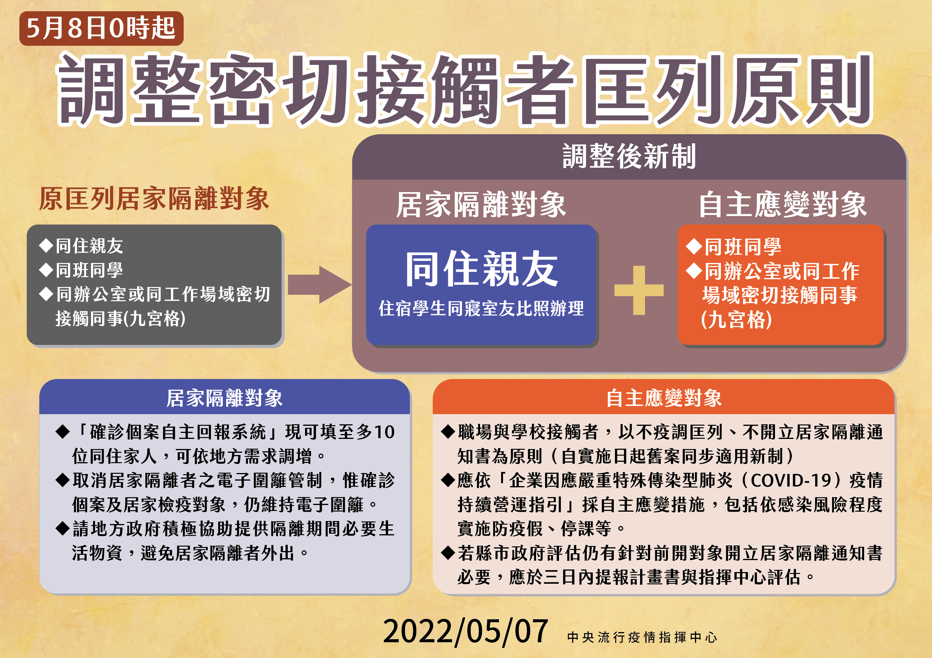
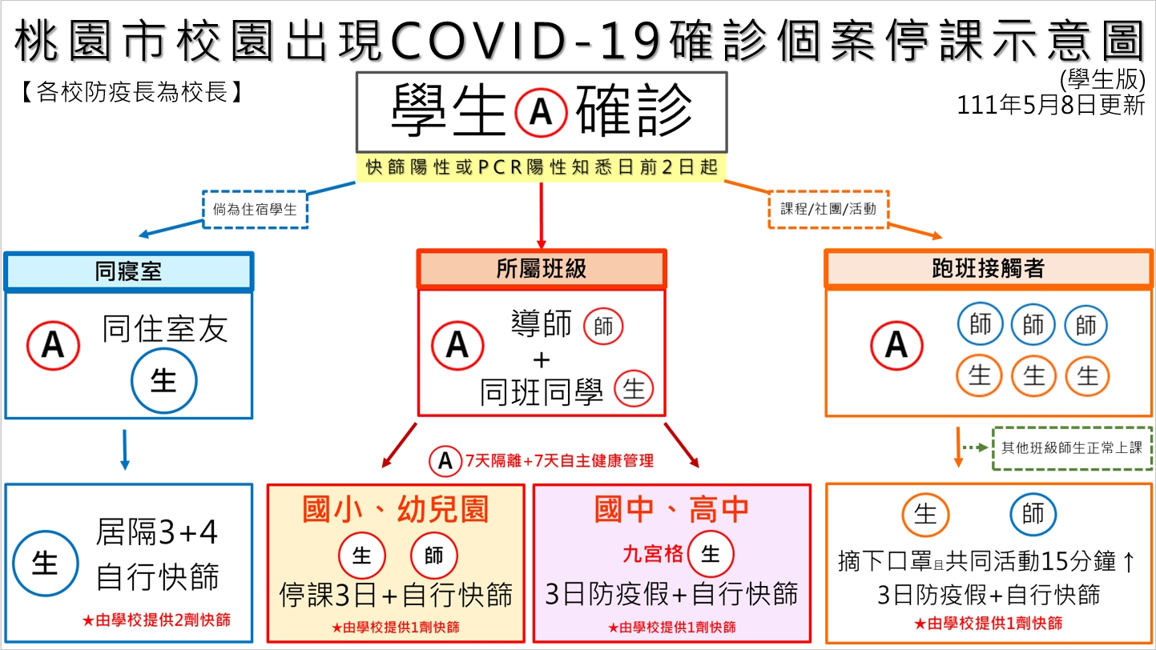

停止實體課程說明：
1.在停止實體課程這段時間內，請小朋友在家做好居家健康自主管理。停課不停學，停課期間，請依照老師安排的課表以線上同步或自主學習的方式進行學習。因疫情多變，請家長與老師保持聯繫，謝謝您！
2. 停課孩子避免再參加人口密集性活動，例如至補習班、安親班等人潮聚集場所。
3. 停課不停學，停止實體課程期間，請依照原定課表以線上同步或自主學習的方式進行學習，線上教學視為正式課程，不另行補課。
4. 線上學習資源
(1)六大學習網(http：//learning.edu.tw/sixnet/)
(2)學習加油站(http：//contentl.edu.tw/)
(3)桃園閱讀桃花源（http://163.30.179.11/）
(4)教育部國民中小學學習資源網(網址：http://siro.moe.edu.tw/之教學多媒體隨選視訊系統，進行居家線上學習。
5. 有關居隔相關問題，可逕洽衛生局防疫專線0800-033-355或1999市民諮詢服務熱線，或洽
3250959*320北門國小學務處。
北門國小敬上 111年5月14日

